1. * 1. Развязка алгебраических контуров

Наличие в структурной схеме алгебраических контуров означает, что входы блоков неявным образом (через другие блоки и линии связи) зависят от их выходов. В математической форме уравнение алгебраического контура выражается в виде неявной функции от выходов:

|  |  |
| --- | --- |
| $$y=g(u,y,t)$$ | (2.22) |

На рисунке 2.3 приведен пример структурной схемы без алгебраического контура, а на рисунке 2.4 – при его наличии. На рисунке 2.3 обратная связь идет с выхода интегратора 4 на вход сумматора 2, который зависит только от его состояния:

|  |  |
| --- | --- |
| $$y(t)=x(t)$$ | (2.23) |

поэтому при порядке расчета блоков 1, 4, 2, 3 входы сумматора 2 и усилителя 3 на момент их расчета определены. На рисунке 2.4 обратная связь идет с выхода усилителя 3 на вход сумматора 2, и при любом порядке расчета сумматора и усилителя их входы не могут быть однозначно определены.

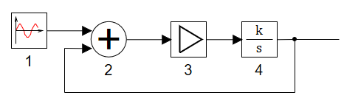

Рисунок 2.3 – Пример структурной схемы без алгебраического контура

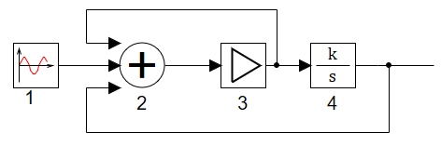

Рисунок 2.4 – Пример структурной схемы с алгебраическим контуром

При наличии в схеме алгебраических контуров необходимо определить их число и выделить выходы блоков, относительно которых будет решаться система нелинейных уравнений. Для этого используется метод определяющих переменных [21]. Суть метода заключается в том, что в алгебраических контурах определяется минимальное число выходных сигналов блоков, при удалении которых из схемы размыкаются все обратные связи в контурах. Рассмотрим этот метод на примере системы НАУ вида:

|  |  |
| --- | --- |
| $$\left\{\begin{aligned}y_{1}=f_{1}\left(y_{1},y_{2},y_{3},y_{4},y_{5},\right), \\ y_{2}=f_{2}\left(y_{1},y_{2},y_{3},y_{4},y_{5},\right), \\ y_{3}=f_{3}\left(y_{1},y_{2}\right), \\ y_{4}=f_{4}\left(y_{1},y_{2},y_{3}\right), \\ y_{5}=f_{5}\left(y_{1},y_{2},y_{3},y_{4}\right),\end{aligned}\right.$$ | (2.24) |

Если бы $y_{1}$ и $y_{2}$ были известны, то из 3-го, 4-го, 5-го уравнений можно было бы последовательно определить $y_{3}$, $y_{4}$, $y_{5}$. Неизвестные $y_{1}$ и $y_{2}$ называют определяющими, поскольку по ним легко могут быть определены все остальные неизвестные. Подставляя последовательно 5-е, 4-е, 3-е уравнения в 1-е и 2-е, получим систему уравнений для определяющих неизвестных:

|  |  |
| --- | --- |
| $$\left\{\begin{aligned}y_{1}=φ_{1}\left(y_{1},y_{2}\right), \\ y_{2}=φ_{2}\left(y_{1},y_{2}\right),\end{aligned}\right.$$ | (2.25) |

решая которую, находим $y_{1}$ и $y_{2}$. Остальные неизвестные находим из (2.25) прямой подстановкой. В рассмотренном примере решение системы алгебраических уравнений с пятью неизвестными свелось к решению системы с двумя неизвестными. Таким образом, метод определяющих неизвестных позволяет уменьшить размер решаемой системы, используя топологию структурной схемы.

Алгоритм выделения минимального числа определяющих блоков рассмотрен на примере структурной схемы, приведенной на рисунке 2.5.

Структурная схема представляется в виде ориентированного графа, где вершинами графа являются блоки, а дугами графа – линии связи. Алгоритм заключается в последовательном исключении вершин графа.

В процессе первичной сортировки исключаются (вместе со всеми принадлежащими им дугами) вершины, соответствующие приоритетным (на рисунке обозначены номерами 1 и 2) и первично отсортированным блокам (3 и 4). В результате исходный граф приводится к виду, представленному на рисунке 2.5(б).

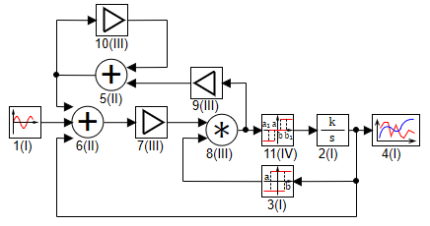

а) Исходная структурная схема

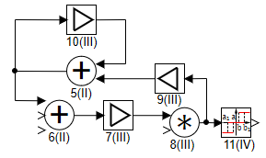

б) Структурная схема после первичной сортировки

|  |  |
| --- | --- |
|  |  |
| в) Образования петли при исключении вершины 10 | г) Определяющие блоки |

Рисунок 2.5 – Выделение определяющих переменных

Затем начинается собственно процесс выявления определяющих блоков. В качестве очередной исключаемой вершины выбирается вершина, имеющая наименьшее значение из произведения числа входящих и выходящих дуг. На рисунке 2.5(б) – это блок с номером 10. Если после исключения очередной вершины образовалась петля, то вершина с петлей и принадлежащими ей дугами удаляется из графа, соответствующая этой вершине переменная включается в список определяющих, а блок считается отсортированным. На рисунке 2.5(в) таким блоком является сумматор 5. Результат процесса выявления определяющих блоков показан на рисунке 2.5(г). К этому моменту все определяющие блоки отсортированы, и дальнейший процесс упорядочения блоков в структурной схеме аналогичен первичной сортировке.

Итоговый порядок расчета блоков структурной схемы, представленной на рисунке 2.5, соответствует их нумерации на схеме (примечание: отображение нумерации включается опцией Главного Окна, пункт меню Вид – Отображать номера блоков на схеме).